Module parcurse:
- Special Education Needs and ITC
- How to enhange your teaching strategies

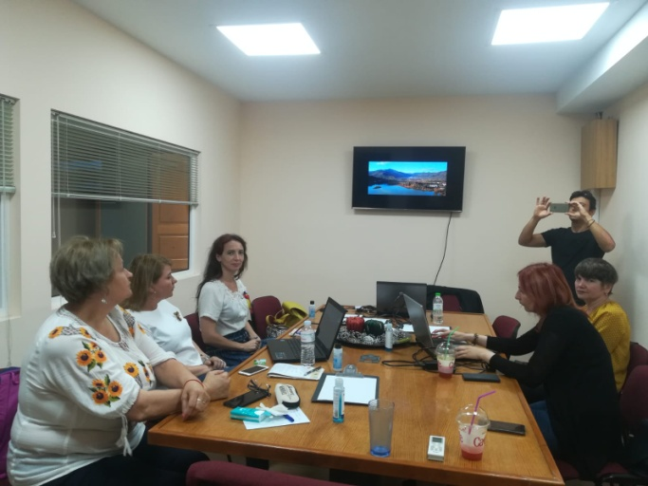

Copiii cu CES au nevoie de sprijinul nostru al tuturor pentru a avea acces la educație. Școlile trebuie să ofere şanse egale la educaţie fiecărui copil, indiferent de posibilităţile sale de învăţare, participare şi dezvoltare. Iar comunitatea trebuie și ea pregătită să accepte nevoile acestor copiii.

Copiii cu C.E.S. pot prin joc să-şi exprime propriile capacităţi. Astfel copilul capătă prin joc informaţii despre lumea în care trăieşte, intră în contact cu oamenii şi cu obiectele din mediul înconjurator şi învaţă să se orienteze în spaţiu şi timp.
Datorită faptului că se desfăşoară mai ales în grup, jocul asigură socializarea. Jocurile sociale sunt necesare pentru persoanele cu C.E.S., întrucât le oferă şansa de a juca cu alţi copii orice joc, având nevoie de minim două persoane pentru a se desfăşura. Jocurile trebuie însă să fie adaptate în funcţie de deficienţa copilului.

Jocuri utile în învăţarea copiilor cu C.E.S.

PLICKERS
http://assets.plickers.com/plickers-cards/PlickersCard_2up.pdf

Obiectivele jocului:
- Îmbogăţirea cunoştinţelor elevilor cu ajutorul versatilităţii oferite de imagine;
- feed-back-ul instantaneu;
- interacţiunea elevilor şi cooperarea la nivel de grup;
- implicarea elevilor în crearea de jocuri.

KAHOOT
http://getkahoot.com

Obiectivele jocului:
- Consolidarea învăţării active şi implicarea elevilor în procesul de învăţare;
- Oferirea coerenţei necesară cunoştinţelor anterioare şi îmbogăţirea cu noi cunoştinţe prin intermediul imaginilor şi videoclipurilor care însoţesc răspunsul corect;
- Promovarea învăţării colaborative prin participarea colectivă şi monitorizarea jocului prin ecranul central;
- Învăţare interdisciplinară, deoarece întrebările jocului pot acoperi o gamă largă de subiecte educaţionale.

Raporturile ce se stabilesc cu fiecare elev în parte sunt foarte importante. Elevul trebuie să simtă că este apreciat și validat identitar ca individ.
Astfel, elevii vor fi motivați în a participa la procesul de învăţământ după posibilităţile fiecăruia, cadrele didactice trebuind să-şi adapteze metodele pedagogice în consecinţă.

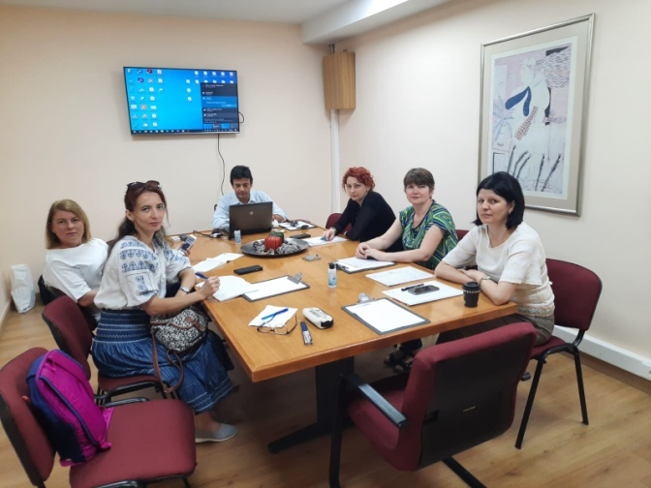

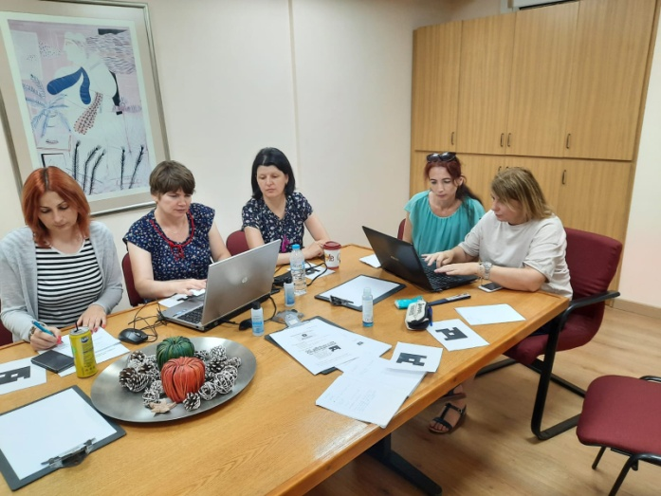
Alte adrese utile în învăţarea copiilor cu C.E.S.:
www.mentimenter.com/app
www.canva.com
https://chrome.google.com/webstore/detail/speak-it/amcnjejmdfilapnnfgnhnidhkififadk
https://www.naturalreaders.com/online/
https://edpuzzle.com/
https://spark.adobe.com/make/video-maker/
https://cmapcloud.ihmc.us/index
https://evernote.com/
https://piktochart.com/
https://www.mentimeter.com/app
https://www.bookwidgets.com/
https://b.socrative.com/teacher/#launch

SPECIAL EDUCATION NEEDS : HOW TO USE ITC AND GAMES IN SPECIAL EDUCATION

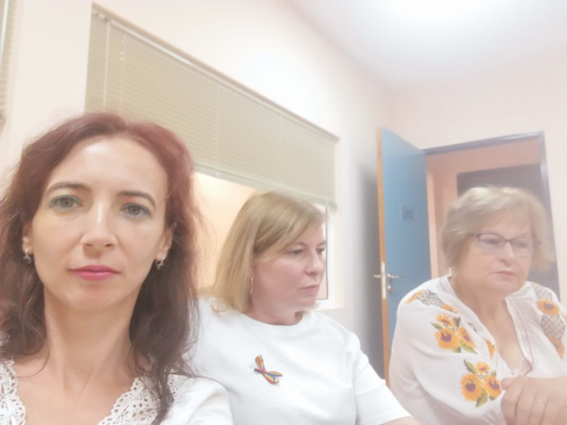

ATHENS
GREECE
JULY 2020

